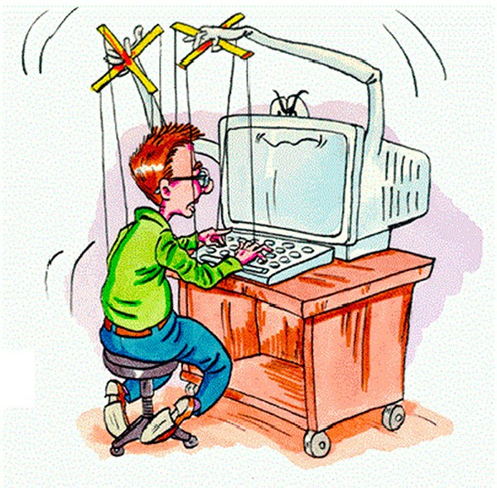
Признаки экранной, компьютерной зависимости
- Вы замечаете, что Ваш ребенок много времени проводит за экраном компьютера, телевизора, планшета и т.д., он поглощает его.
- Постоянно требует поставить мультики или смотрит все подряд.
- Ребенок « выключается» из реального мира, становится рассеянным и несобранным.
- Постоянно старается улучить момент, чтобы включить компьютер, планшет или телевизор.
- Он перестал Вас слушаться, растет напряжение в отношениях.
- Постоянно просит Вас скачать новые игры или скачивает их сам.
- Обычные игры, прогулка, творчество становятся для ребенка неинтересны.
- Ребенок отказывается от приема пищи, чтобы не отрываться от компьютера.
Какие проблемы могут возникнуть? При бесконтрольном просиживании ребенка за экраном компьютера, смартфона, планшета, игровых приставок и телевизора могут появиться проблемы со здоровьем, такие как:
- ухудшается зрение, слизистая оболочка глаз страдает от сухости;
- портится осанка;
- появляются головные боли;
- появляются симптомы хронической усталости;
- нарушается сон и аппетит;
- снижается иммунитет.
У ребенка могут появиться проблемы в социальном развитии
- у него нарушается восприятие реальности страдают отношения с Вами, с другими людьми, в том числе со сверстниками;
- ребенок замыкается в себе, может стать грубым, агрессивным;
- при выраженной экранной зависимости ребенок может быть социально дезадаптирован;
- виртуальные друзья вытесняют реальных;
- у ребенка возникает эмоциональная холодность, не способность к сопереживанию, контролировать свои поступки.


Это важно знать!
- Продолжительность пребывания ребенка за компьютером не должна превышать 10 минут для детей 5 лет, 15-20 минут для детей 6-7 лет.
- Установите на компьютере полезные программы, которые будут развивать вашего ребенка.
- Не рекомендуется допускать ребенка дошкольного возраста к компьютеру чаще 2-3х раз в неделю, больше одного раза в течение дня, а также поздно вечером, перед сном.
- Следите за тем, во что играет ребенок, какие фильмы он смотрит. Что делать?
- С самого начала малышу следует предъявить четкие и жесткие правила пользования телевизором , планшетом, компьютером. Твердый запрет того, что вы считаете вредным (и не только в этой области) не является жестокостью. Конкретными и разумными ограничениями вы делаете мир ребенка простым и ясным. Он начинает четко видеть его границы и чувствует себя в безопасности;
- запишите ребенка в кружок или секцию по интересам. Тогда, во-первых, у него будет минимум времени на компьютер и телевизор, во-вторых, он будет увлечен живым общением со сверстниками;
- самим показывать пример. Не просиживать подолгу перед телевизором или часами общаться в социальных сетях. Ребенок учится всему у Вас;
- чаще играть с ребенком в обычные игры, способствующие сенсорному развитию и внимательности
- иногда вместо вечера у телевизора, компьютера, планшета можно организовать прогулку всей семьей или игру: лото, игры-загадки, шашки, шахматы, конструктор, игры в слова и т.д;
- помочь ребенку найти общий язык со сверстниками, научить его манерам общения, стараться чаще с ним разговаривать;
- проявлять внимание к развитию его интересов и склонностей, поощрять его творческие начинания;
- следить за тем, чтобы ребенок должное время уделял физическим нагрузкам;

- корректно использовать право на запрет, так как запретный плод всегда сладок. Телевизор, компьютер, планшет и т.д., могут стать Вашим помощником в развитии ребенка, а могут стать средством, которое приведет вашего ребенка к необратимому психическому обнищанию, межличностным проблемам и зависимостей.

